# **РЕФЕРАТ**

10 стр., 3 источника

## **КЛЮЧЕВЫЕ СЛОВА**

Объект исследования – модификация пространственно-распределённой эволюционной игры Новака-Мэя с замороженным беспорядком на узлах.

Цель работы – исследование поведения пространственно-эволюционной игры, вычисление её критических характеристик.

В процессе работы была проведена серия вычислительных экспериментов моделирования игры с замороженным беспорядком на узлах.

В результате было исследовано изменение плотности компонент в различных режимах, вычислена такая характеристика игры, как persistence, получены критические показатели игры.

**Содержание**

**СПИСОК ИСПОЛНИТЕЛЕЙ** 1

**РЕФЕРАТ** 2

**КЛЮЧЕВЫЕ СЛОВА** 2

**Введение** 4

**Игра** 4

**Беспорядок** 5

**Заключение** 9

**Список литературы** 10

# **Введение**

Нами проводится исследование модификаций пространственно-распределённой игры Новака-Мэя на квадратной решётке. Начальное состояние игры случайное, правила эволюции детерминистические [1]. На больших временах система приходит в стационарное состояние, которое характеризуется определённым значением плотности компонент, зависящим от параметров игры. Одной из таких компонент являются кооператоры, плотность которых зависит от параметра выигрыша b (рис.1).

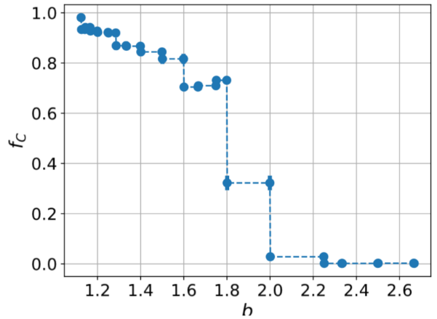

*Рис. 1. Среднее значение плотности кооператоров в стационарном состоянии как функция параметра игры b. Воспроизведено из [2]. Внутри одного режима для разных b поведение игры идентично.*

# **Игра**

В игре участвуют L2 агентов на узлах квадратной решётки L×L.

На каждом ходу участник может быть кооператором C или дефектором D. Участник играет с ближайшими агентами (соседями) и с самим собой и получает выигрыш, равный сумме выигрышей во всех своих попарных играх согласно таблице 1. После этого участник определяет, кто из его соседей имеет наибольший выигрыш и на следующем ходу выбирает его стратегию. Как только все участники на поле сыграли со всеми своими соседями, считается, что система сделала один ход эволюции. Все игроки на решётке действуют синхронно и помнят только предыдущий ход. Из выше сказанного следует, что стратегию игрока определяют его соседи и параметр выигрыша b.

|  |  |  |
| --- | --- | --- |
|  | C | D |
| C | 1 | 0 |
| D | b | 0 |

*Таблица 1. Таблица выигрышей Дилеммы заключённого, b – параметр выигрыша*

# **Беспорядок**

Под беспорядком подразумевается изменение локального координационного числа ЛКЧ (т.е. количества соседей). Достигается это путём отключения регулируемого процента узлов решётки, т.е. такие игроки не будут являться ни кооператорами, ни дефекторами. В нашем случае беспорядок является статичным [3] – отключенные узлы представляют собой недвижимые препятствия на пути взаимодействия игроков (рис.2).

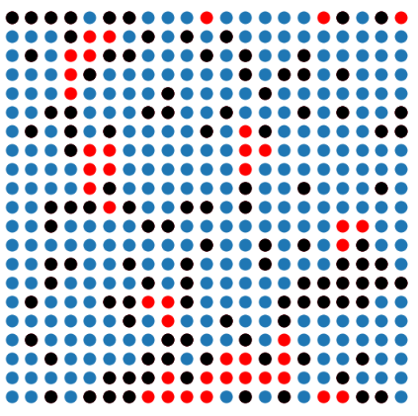

*Рис. 2. Картина игрового поля 21×21 с 25% отключенных узлов (чёрные). Красные – дефекторы, синие – кооператоры.*

Проводится сравнительный анализ двух модификаций игры Новака-Мэя на квадратной решётке: с максимальным ЛКЧ = 9 [2] (все узлы, окружающие игрока, являются его соседями); с максимальным ЛКЧ = 5 [3] (узлы, расположенные по диагонали от игрока, не считаются его соседями). Для этого производится серия вычислительных экспериментов для игры [2] и полученные данные сравниваются с уже известными результатами игры [3].

Нас интересует режим игры, при котором система в отсутствии беспорядка не приходит с стационарное состояние – каждый ход все игроки поля меняют стратегию. Для игры [2] берётся ***b=1.81***, для игры [3] – ***b=1.4****.*

**Плотность компонент**

На рис. 3 построена зависимость плотности кооператоров от процента заполненности решётки. Если заполненность решётки около нуля (почти полный беспорядок), то узлы изолированы и не изменяют стратегию, так как между ними нет столкновений. Плотность кооператоров не изменяется во времени, кроме очень больших значений ***b***. Действительно, при ***b=1.61, 1.81*** кривые сливаются. По мере увеличения заполненности решётки при малом значения ***b*** плотность кооператоров возрастает, при большом значении – обращается в нуль, так как границы, изолирующие кооператоров от дефекторов, исчезают. Интересное поведение наблюдается при ***b=1.81***, где плотность немонотонна и предполагается пик в ***ρ* ≈*** ***0.84*** (в [3] это пик в ***ρ* ≈*** ***0.92***).

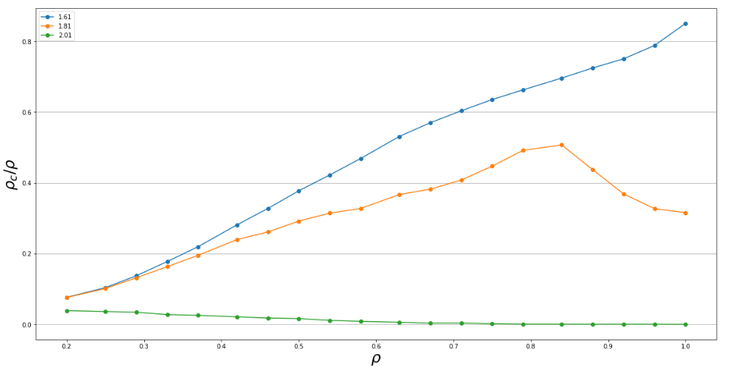

*Рис. 3. Относительная плотность кооператоров для b=1.61, 1.81, 2.01 в зависимости от процента заполненности решётки. Наблюдения проводились для поля 100×100, 10 различных реплик с начальным количеством кооператоров 50% от неоткюченных узлов после 3000 шагов отжига в течение 500 шагов.*

Далее (рис. 4, рис. 5) происходит проверка наличия пика в ***ρ* ≈*** ***0.84***, сначала при разном начальном проценте кооператоров от неотключенных узлов, потом для разного размера поля.

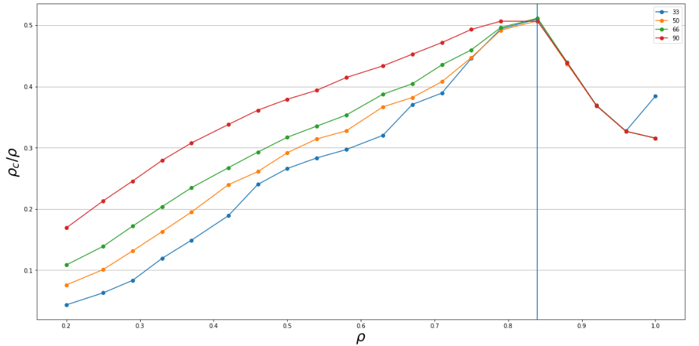

*Рис. 4. Относительная плотность кооператоров для b=1.81 в зависимости от процента заполненности решётки. Наблюдения проводились для поля 100×100, 10 различных реплик с начальным количеством кооператоров 33, 50, 66 и 90 % после 3000 шагов отжига в течение 500 шагов.*

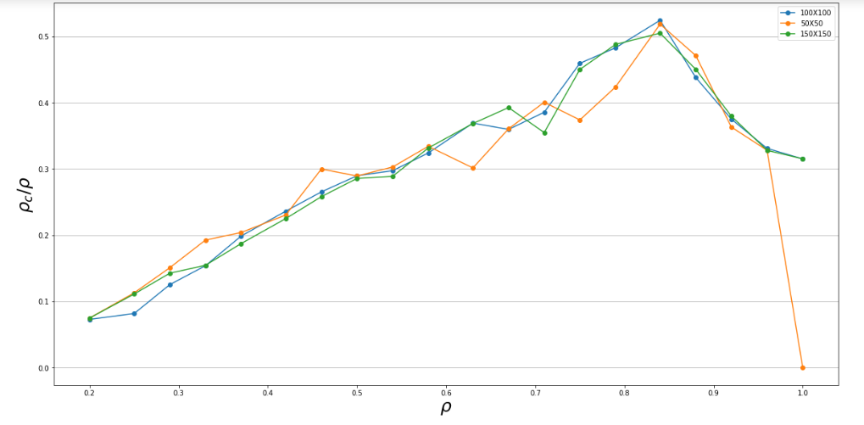

*Рис. 5. Относительная плотность кооператоров для b=1.81 в зависимости от процента заполненности решётки. Наблюдения проводились для полей 50×50, 100×100, 150×150, 10 различных реплик с начальным количеством кооператоров 50% после 3000 шагов отжига в течение 500 шагов.*

**Неизменность стратегий**

Для лучшего понимания, что происходит на пике, измеряется неизменность стратегий игроков (persistence [3]) – относительное количество игроков, ни разу не поменявших стратегию за промежуток времени ***[t­w, t]***.

Было решено рассмотреть persistence на протяжении первых 1000 шагов. На рис. 6 наблюдается установившееся значение persistence для заполненности решётки, меньшей ***ρ\****. По мере удаления от пика видно увеличение высоты плато persistence, поскольку увеличение беспорядка обеспечивает сохранение размера популяции кооператоров (и соответственно дефекторов).

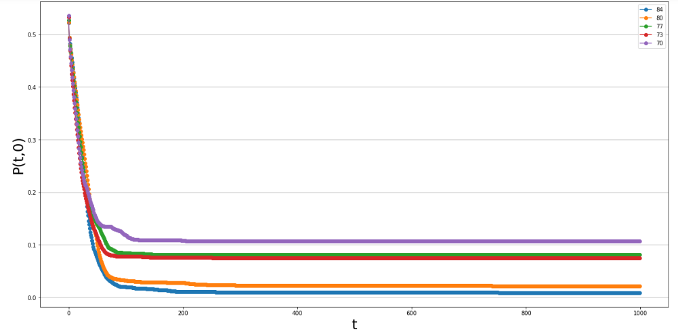

*Рис. 6. Неизменность стратегий игроков в течение первых 1000 шагов эволюции для b=1.81, для значений заполненности решётки, меньших критического значения.*

На рис. 7 рассматривается значение persistence для заполненности решётки, большей ***ρ\****. По мере удаления от пика наблюдается уменьшение высоты плато persistence, так как беспорядок игры уменьшается.

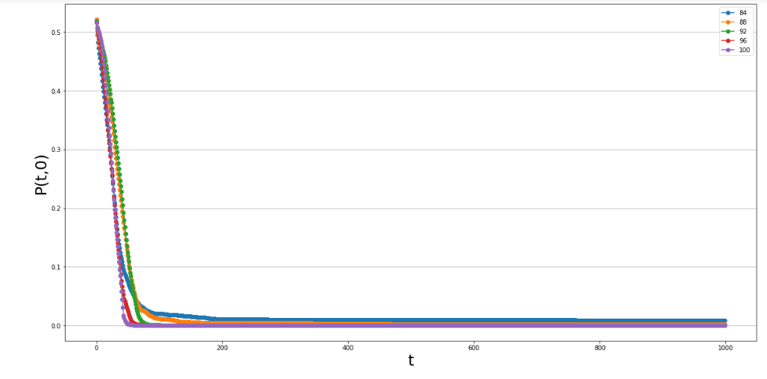

*Рис. 7. Неизменность стратегий игроков в течение первых 1000 шагов эволюции для b=1.81, для значений заполненности решётки, больших критического значения.*

На рис. 8 представлена оценка роста persistence по мере удаления значения заполненности поля от критической отметки. Методом наименьших квадратов было показано, что при предположении закона роста persistence ~ ***A (ρ* - ρ)B + C*** значения параметров ***A*≈*17.628, B*≈*3.218, C*≈*0.0015***, что не соответствует результату в [3].

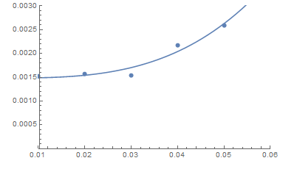

*Рис. 8. Изменение значения persistence игроков по мере удаления от критического значения.*

# **Заключение**

Проведено исследование поведения эволюционной игры с замороженным беспорядком на узлах. Сравнение результатов работы с другой модификацией игры показали наличие схожего поведения игры, однако также были выявлены количественные и качественные различия. Вычисление критических показателей и изучение беспорядка на рёбрах в работе.

# **Список литературы**

1. Nowak M., May R. Evolutionary games and spatial chaos // Nature, 1992. N.359. P.826.
2. Burovski E., Malyutin A., Shchur L., On the geometric structures in evolutionary games on square and triangular lattices, arXiv:1811.08784.
3. Vainstein M., Arenzon J. Disordered Environments in Spatial Games // Phys. Rev. E, 2001, V.64